Practica 03-01 Irfanview Introducción
Nombre | David | Curso | 2º DAW
Apellidos | Cantero García | Fecha | 27/10/2026

- Instala Irfan View
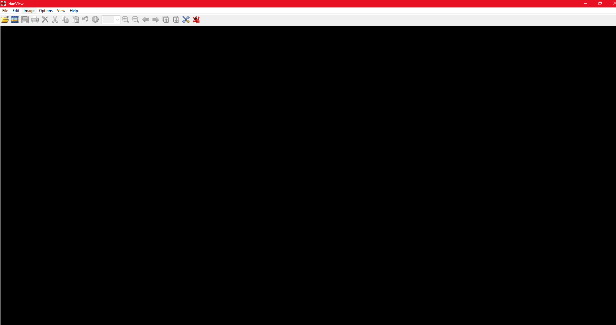
- Para cada ejercicio haz una impresión de pantalla del menú seleccionado si es necesario.

- abre una imagen de internet en irfan. (Ctrl+c y Ctrl+V )
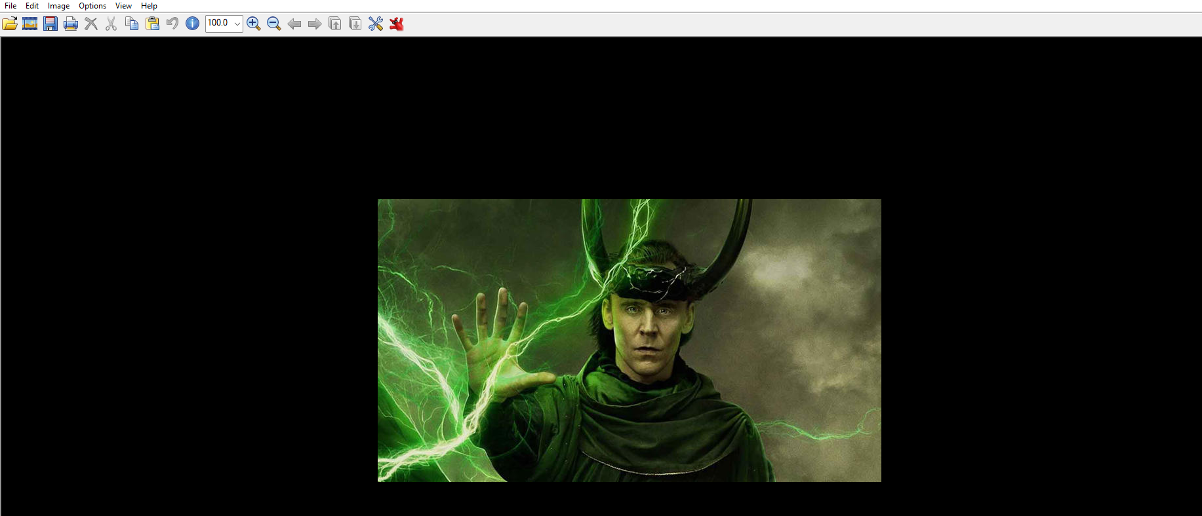

- Recorta una parte de la imagen con Ctrl+Y y pegala aquí
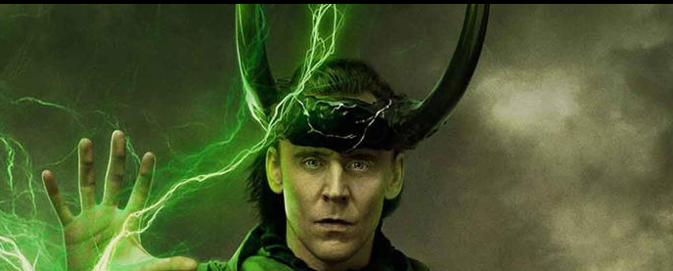

- Cambia el tamaño de la imagen a la mitad



- Guarda la imagen en formato jpg calidad 80% y pegala aquí
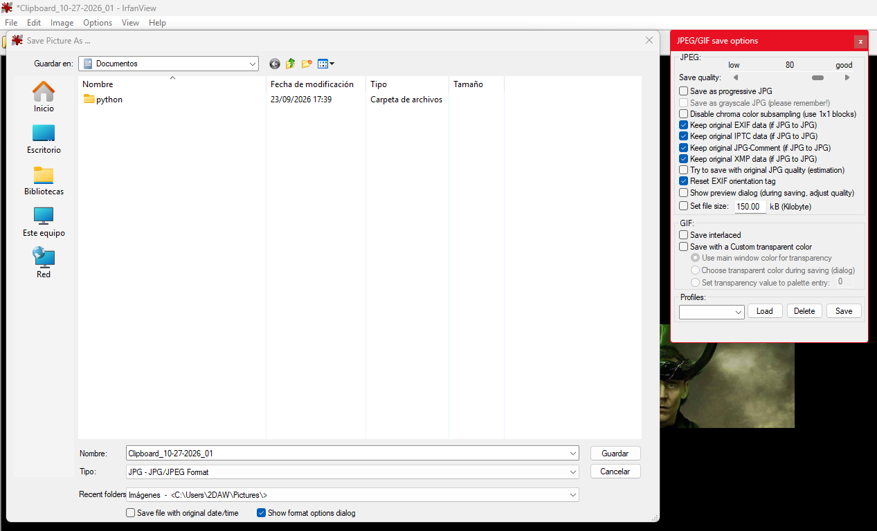


- Cambia el tamaño de la imagen a 300x200 y pegala aquí
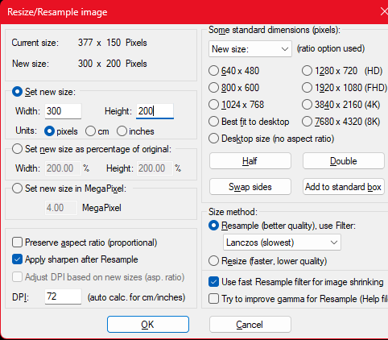

- Cambia el tamaño de la imagen a un 120% de su tamaño original pegala aquí
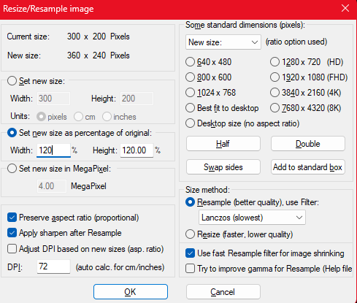


- Cambia el DPI a 300 ppp y pegala aquí … que puedes observar?
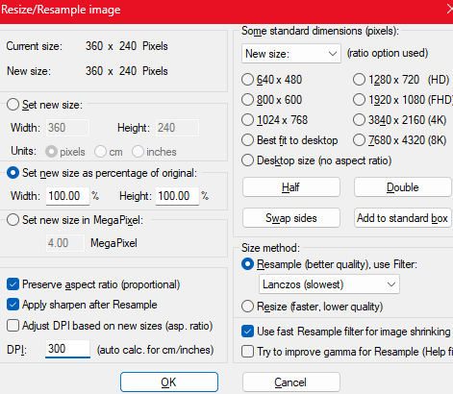

- Hazle a la imagen un vertical y horizontal flip y ponla aquí.



- Rota la imagen 45º y ponle como canvas un color rojo
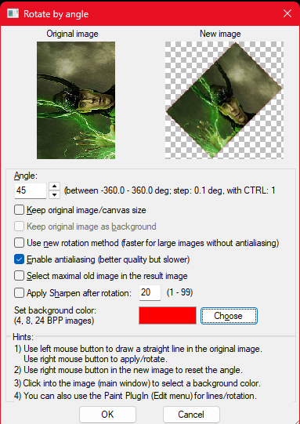
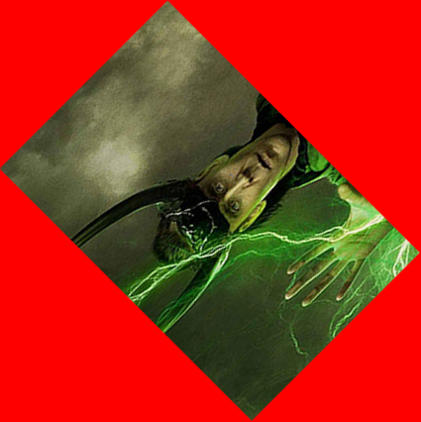

- Convierte esta imagen en un botón
https://colores.org.es/images/logo-colores.jpg
  - Recorta la parte del texto
  - Convierte en un botón con bordes redondeados y con sombra
  - Redimensiona de 200x100
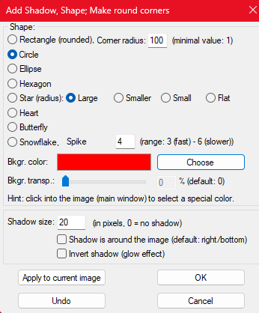

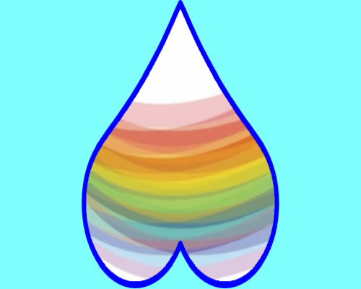
- Convierte esta imagen en un corazón
https://colores.org.es/images/arcoiris2.jpg
  - Convierte en un Corazon con bordes color azul y fondo azul clarito
  - Redimensiona de 500x400 y 300 dpi
  - Hazle un una rotación de 180º ( pulsa R dos veces)

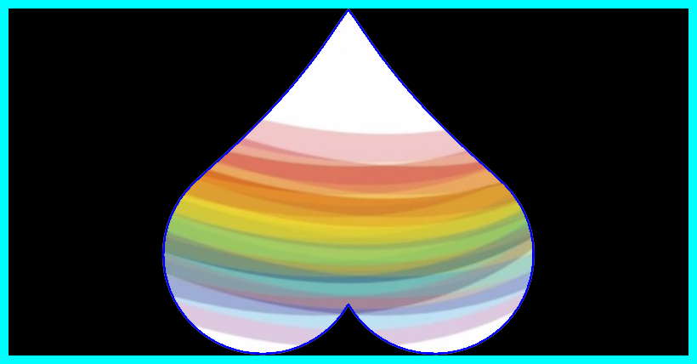

- Convierte la imagen anterior en un búho
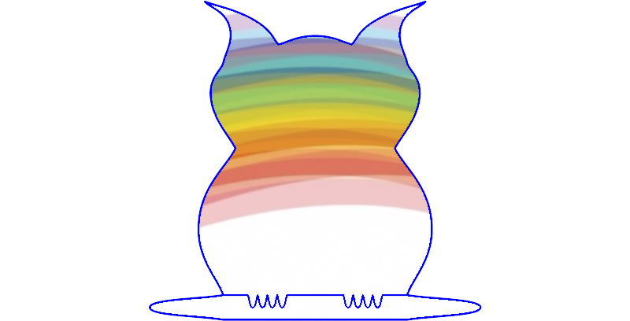

- Toma la imagen original y pone un marco rojo
